**OBEC Komárov**

**Zastupitelstvo obce Komárov**

**Obecně závazná vyhláška č. 2/2023 obce Komárov, kterou se vydává**

**Požární řád obce Komárov**

Zastupitelstvo obce Komárov se na svém zasedání konaném dne 4.12.2023 usneslo vydat na základě § 29 odst. 1 písm. o) bod 1 zákona č. 133/1985 Sb., o požární ochraně, ve znění pozdějších předpisů (dále jen „**zákon o požární ochraně**“), a v souladu s § 10 písm. d) a § 84 odst. 2 písm. h) zákona č. 128/2000 Sb., o obcích (obecní zřízení), ve znění pozdějších předpisů, tuto obecně závaznou vyhlášku (dále jen „**vyhláška**“):

# Čl. 1 Úvodní ustanovení

1. Tato vyhláška upravuje organizaci a zásady zabezpečení požární ochrany v obci Komárov.
2. Při zabezpečování požární ochrany spolupracuje obec zejména s hasičským záchranným sborem kraje, občanskými sdruženími a obecně prospěšnými společnostmi působícími na úseku požární ochrany.

# Čl. 2 Vymezení činnosti osob pověřených zabezpečováním požární ochrany v obci

1. Ochrana životů, zdraví a majetku občanů před požáry, živelními pohromami a jinými mimořádnými událostmi na území obce Komárov (dále jen „obec“) je zajištěna jednotkou sboru dobrovolných hasičů obce (dále jen „JSDH obce“) podle čl. 5 této vyhlášky dále jednotkami požární ochrany uvedenými v příloze č. 1 této vyhlášky.
2. K zabezpečení úkolů na úseku požární ochrany byly dále pověřeny tyto orgány obce:
3. zastupitelstvo obce – projednáním stavu požární ochrany v obci minimálně 1 x za 6 měsíců; vždy po závažné mimořádné události mající vztah k požární ochraně v obci,
4. starosta – prováděním pravidelných kontrol dodržování předpisů požární ochrany obce, a to minimálně 1 x za 12 měsíců.

# Čl. 3 Podmínky požární bezpečnosti při činnostech a v objektech se zvýšeným nebezpečím vzniku požáru se zřetelem na místní situaci

1. Za činnosti, při kterých hrozí zvýšené nebezpečí vzniku požáru, se podle místních podmínek považuje:
2. konání veřejnosti přístupných kulturních a sportovních akcí na veřejných prostranstvích (např. pálení čarodějnic), při nichž dochází k manipulaci s otevřeným ohněm nebo pyrotechnikou a na něž se nevztahují povinnosti uvedené v § 6 zákona o požární ochraně ani v právním předpisu kraje[1] či obce[2] vydanému k zabezpečení požární ochrany při akcích, kterých se zúčastňuje větší počet osob.

Pořadatel akce je povinen konání akce nahlásit min. 2 pracovní dny před jejím započetím na Obecním úřadu Komárov a na operační středisko Hasičského záchranného sboru Zlínského kraje. Je-li pořadatelem právnická osoba či fyzická osoba podnikající, je její povinností zřídit preventivní požární hlídku[3].

1. Za objekt se zvýšeným nebezpečím vzniku požáru se dle místních podmínek považuje:
2. areál zemědělského družstva Komárov – živočišná a zemědělská výroba

# Čl. 4 Způsob nepřetržitého zabezpečení požární ochrany v obci

1. Přijetí ohlášení požáru, živelní pohromy či jiné mimořádné události na území obce je zabezpečeno systémem ohlašoven požárů uvedených v čl. 7.
2. Ochrana životů, zdraví a majetku občanů před požáry, živelními pohromami a jinými mimořádnými událostmi na území obce je zabezpečena jednotkami požární ochrany uvedenými v čl. 5.

# Čl. 5 Kategorie jednotky sboru dobrovolných hasičů obce, její početní stav a vybavení

1. Obec zřídila JSDH obce, jejíž kategorie, početní stav a vybavení jsou uvedeny v příloze č. 2 této vyhlášky.
2. Členové JSDH obce se při vyhlášení požárního poplachu dostaví ve stanoveném čase do požární zbrojnice na adrese Komárov 124, anebo na jiné místo, stanovené velitelem jednotky.
3. Jmenný seznam členů JSDHO Komárov je uložen v dokumentaci obce.

# Čl. 6 Přehled o zdrojích vody pro hašení požárů a podmínky jejich trvalé použitelnosti

1. Vlastník nebo uživatel zdrojů vody pro hašení požárů je povinen tyto udržovat v takovém stavu, aby bylo umožněno použití požární techniky a čerpání vody pro hašení požárů[4].
2. Zdroje vody pro hašení požárů jsou stanoveny v nařízení kraje[5]. Zdroje vody pro hašení požárů na území obce jsou uvedeny v příloze č. 3 této vyhlášky.
3. Obec nad rámec nařízení kraje nestanovila další zdroje vody pro hašení požárů.

# Čl. 7 Seznam ohlašoven požárů a dalších míst, odkud lze hlásit požár, a způsob jejich označení

1. Obec zřídila následující ohlašovnu požárů, která je trvale označena tabulkou „Ohlašovna požárů”:

**Budova obecního úřadu na adrese Komárov 124, 763 61 Komárov**

Telefonní čísla, na které lze hlásit požár v obci:

577 942 463 OÚ Komárov (ohlašovna požáru) pouze v pracovní době

777 967 977 byt starosty pouze ve večerních hodinách a o svátcích

731 814 890 byt místostarosty pouze ve večerních hodinách a o svátcích

605 362 876 byt velitele JSDHO pouze ve večerních hodinách a o svátcích

731 063 805 byt velitele družstva pouze ve večerních hodinách a o svátcích

1. Požár lze také hlásit přímo na telefonním čísle HZS Zlínského kraje, tísňová telefonní linka č. 150 nebo č. 112.
2. Seznam dalších důležitých telefonních čísel je uveden v příloze č. 4

# Čl. 8 Způsob vyhlášení požárního poplachu v obci

Vyhlášení požárního poplachu v obci se provádí:

1. Požární poplach pro JSDHO vyhlašuje operační středisko HZS Zlínského kraje na základě ohlášení oznamovatele (velitel JSDHO, zaměstnanec OÚ, občan apod.) přímo na tísňovou linku 112 a 150, nebo přes ohlašovnu požáru v obci Komárov. Operační středisko HZS Zlínského kraje zajistí informování JSDHO prostřednictvím sirény a telefonu.
2. Požární poplach lze případně vyhlásit i sirénou umístěnou na budově obecního úřadu. Tlačítko je umístěno na budově – u vchodu do obecního úřadu. Signál je vyhlašován přerušovaným tónem sirény po dobu jedné minuty (25 sec. tón - 10 sec. pauza - 25 sec. tón).
3. V případě poruchy sirény pro vyhlášení požárního poplachu se požární poplach v obci vyhlašuje rozhlasem, případně opakovaným zvoláním „HOŘÍ“.

# Čl. 9 Seznam sil a prostředků jednotek požární ochrany

Seznam sil a prostředků jednotek požární ochrany podle výpisu z požárního poplachového plánu Zlínského kraje je uveden v příloze č. 1 této vyhlášky.

# Čl. 10 Zrušovací ustanovení

Touto vyhláškou se ruší obecně závazná vyhláška č. 2/2015 ze dne 16.10.20215.

# Čl. 11 Účinnost

Tato vyhláška nabývá účinnosti dnem 5.12.2023.

**Seznam příloh:**

**Příloha č. 1 k obecně závazné vyhlášce č. 2/2023, kterou se vydává požární řád**

Seznam sil a prostředků jednotek požární ochrany z Požárního poplachového plánu Zlínského kraje ze dne 7. 2. 2012.

**Příloha č. 2 k obecně závazné vyhlášce č. 2/2023, kterou se vydává požární řád**

Požární technika a věcné prostředky požární ochrany.

**Příloha č. 3 k obecně závazné vyhlášce č. 2/2023, kterou se vydává požární řád**

1. Přehled zdrojů vody (výpis z nařízení kraje č. 6/2012 + stanovené zdroje vody nad rámec tohoto nařízení kraje).
2. Plánek obce s vyznačením zdrojů vody pro hašení požárů, čerpacích stanovišť a směru příjezdu k nim.

**Příloha č. 4 k obecně závazné vyhlášce č. 2/2023, kterou se vydává požární řád**

Seznam dalších důležitých telefonních čísel.

.................................. ...................................

Jakub Horák, v. r. Maria Zapletalová, v. r.

místostarosta obce starostka obce

**Příloha č. 1 k obecně závazné vyhlášce č. 2/2023, kterou se vydává požární řád**

**Seznam sil a prostředků jednotek požární ochrany z požárního poplachového plánu Zlínského kraje**

1. Seznam sil a prostředků jednotek požární ochrany pro první stupeň poplachu obdrží ohlašovny požárů obce a právnické osoby a podnikající fyzické osoby, které zřizují jednotku požární ochrany.
2. V případě vzniku požáru nebo jiné mimořádné události jsou pro poskytnutí pomoci na území obce určeny podle I. stupně požárního poplachu následující jednotky požární ochrany:

|  |  |  |  |  |
| --- | --- | --- | --- | --- |
| **Jednotky požární ochrany v I. stupni požárního poplachu** | | | | |
|  | **První jednotka požární ochrany** | **Druhá jednotka**  **požární ochrany** | **Třetí jednotka požární ochrany** | **Čtvrtá jednotka**  **požární ochrany** |
| **Název jednotek požární ochrany** | JSDH Komárov | JPO HZS Zlínského kraje – HS Otrokovice | JSDH Napajedla | JSDH Bílovice |
| **Kategorie jednotek požární ochrany** | JPO V | JPO I | JPO III | JPO II |
| **Evidenční číslo jednotek požární ochrany** | 724146 | 724014 | 724118 | 722102 |

Poznámka:

HZS – hasičský záchranný sbor,

JPO – jednotka požární ochrany (příloha k zákonu o požární ochraně),

JSDH – jednotka sboru dobrovolných hasičů,

HS – hasičská stanice,

stupně poplachu – viz § 20 a násl. vyhlášky č. 328/2001 Sb., o některých podrobnostech zabezpečení integrovaného záchranného systému, ve znění pozdějších předpisů.

**Příloha č. 2 k obecně závazné vyhlášce č. 2/2023, kterou se vydává požární řád**

**Požární technika a věcné prostředky požární ochrany**

|  |  |  |  |
| --- | --- | --- | --- |
| **Název jednotek**  **požární ochrany** | **Kategorie jednotek požární ochrany** | **Požární technika a věcné prostředky požární ochrany** | **Počet členů** |
| JSDH Komárov | JPO V | 1x DA L1Z Ford Transit, stříkačka motorová přenosná, vysokotlaké hasicí zařízení, čerpadlo kalové motorové, čerpadlo ponorné elektrické, elektrocentrála motorová, dálkové vybavení dodávky vody, ruční nářadí a ruční bourací technika, sorbent nebezpečných látek, vybavení pro likvidaci/odchyt bodavého hmyzu | 11 |

**Příloha č. 3 k obecně závazné vyhlášce č. 2/2023, kterou se vydává požární řád**

1. **Přehled zdrojů vody – výpis z nařízení kraje č. 6/2012**

|  |  |  |  |  |
| --- | --- | --- | --- | --- |
| **Typ zdroje vody** | **Název** | **Kapacita** | **Čerpací stanoviště** | **Využitelnost** |
| umělý | Požární nádrž *Dědina* | 8 m3 | na návsi obce (před č.p. 20) GPS 49.150726N, 17.569271E | celoroční |
| umělý | Požární nádrž *Na konci* | 40 m3 | na silnici u sběrného dvora (vedle č.p. 128) GPS 49.153723N, 17.569003E | celoroční |
| umělý | Požární nádrž *Pod vsí* | 80 m3 | ve dvoře domu č.p. 35 GPS 49.148959N, 17.572191E | celoroční |
| umělý | Požární nádrž *Statek* | 10 m3 | v areálu zemědělského družstva GPS 49.148286N, 17.563242E | celoroční |
| umělý | hydrantová síť | - | celá obec | celoroční |

Všechny výše zmíněné zdroje vody pro hašení požárů se nacházejí v těsné blízkosti zpevněných asfaltových komunikací uzpůsobených pro vjezd hasičských vozidel.

1. **Přehled zdrojů vody určených pro hašení požárů stanovených nad rámec nařízení kraje**

Obec Komárov nemá stanoveny zdroje vody určené pro hašení požárů nad rámec nařízení kraje č. 6/2012.

1. 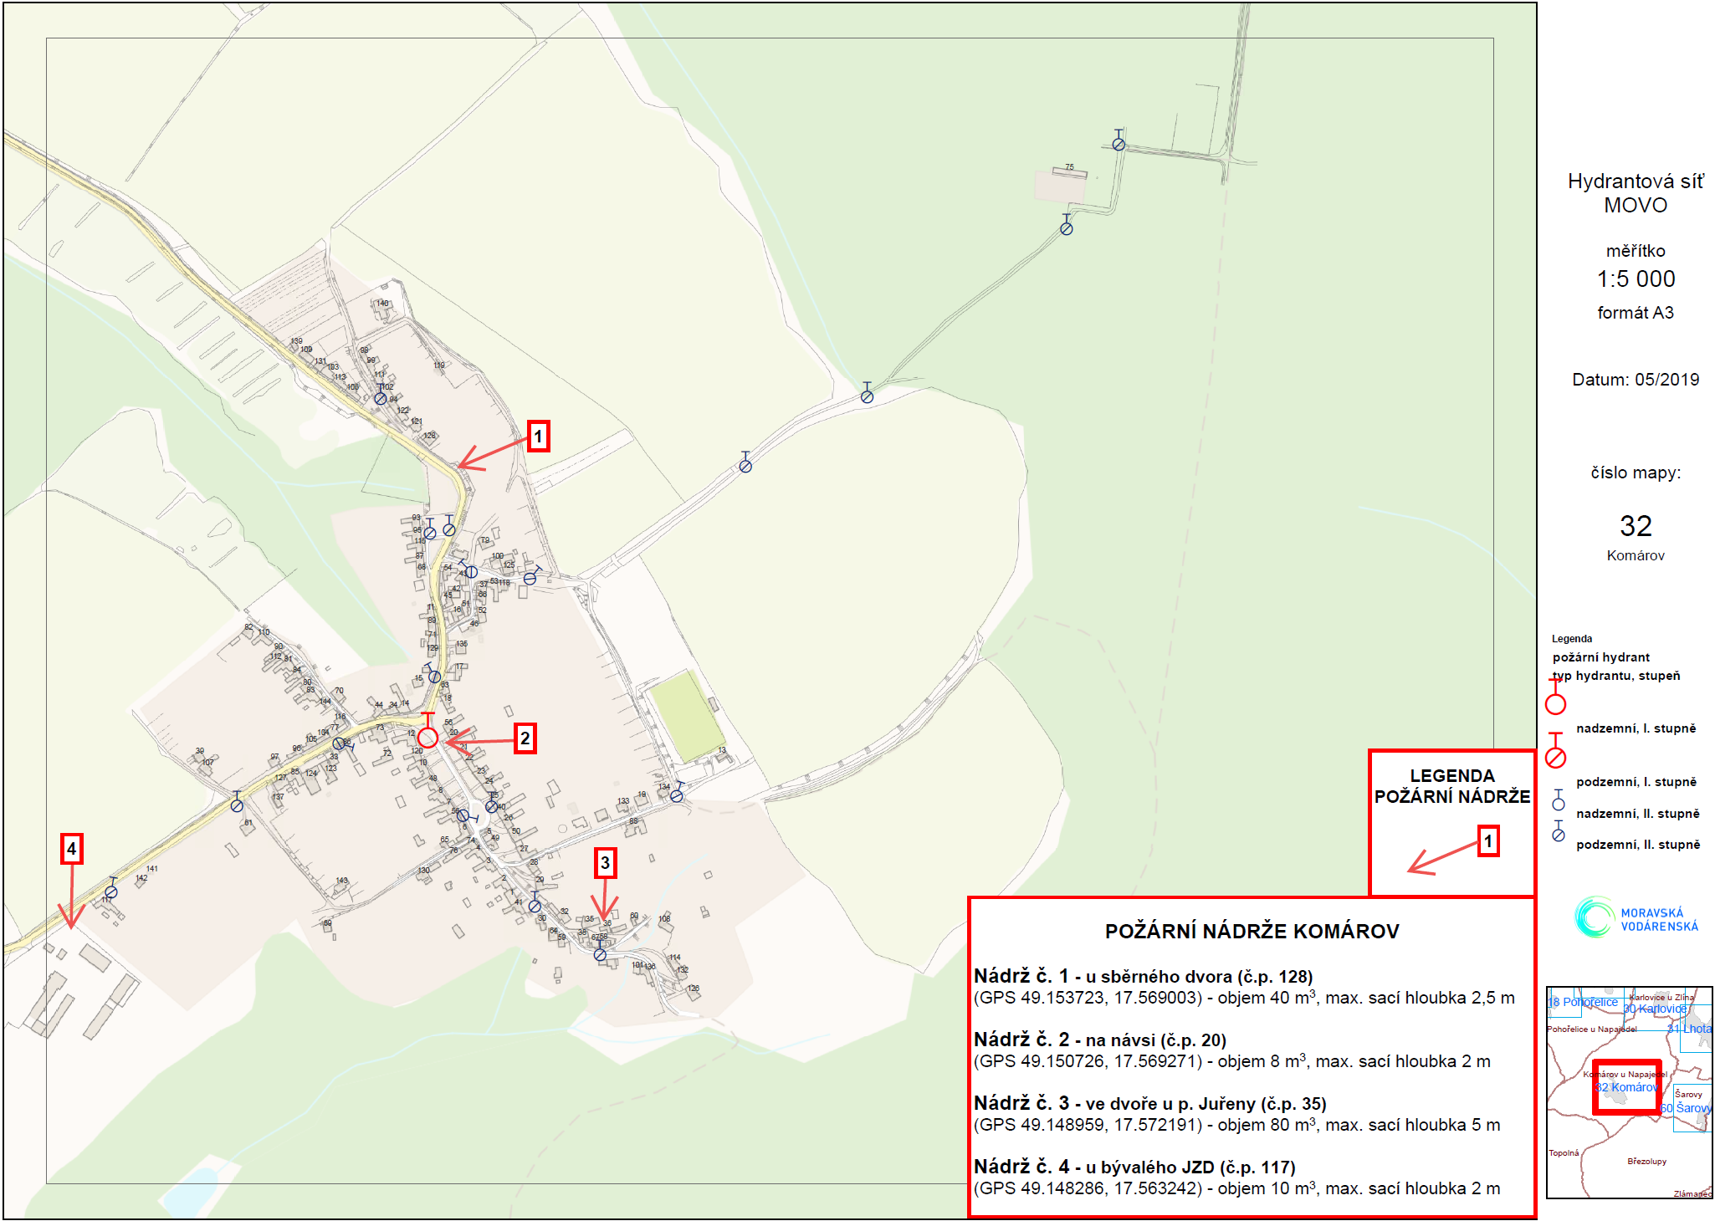**Plánek obce s vyznačením zdrojů vody pro hašení požárů, čerpacích stanovišť a směru příjezdu k nim**

**Příloha č. 4 k obecně závazné vyhlášce č. 2/2023, kterou se vydává požární řád**

**Seznam dalších důležitých telefonních čísel**

|  |  |
| --- | --- |
| Linka integrovaného záchranného systému | 112 |
| Hasičský záchranný sbor Zlínského kraje – operační středisko | 150 |
| Policie ČR | 158 |
| Zdravotnická záchranná služba | 155 |
| Hasičský záchranný sbor Zlínského kraje | 950 670 111 |
| Krajská hygienická stanice Zlín | 577 006 711 |
| Baťova nemocnice Zlín | 577 551 111 |
| Poruchy, pohotovost – voda | 840 668 668 601 276 276 |
| Poruchy, pohotovost – elektřina | 800 225 577 |
| Poruchy, pohotovost – plyn | 1239 |

1. § 27 odst. 2 písm. b) bod 5 zákona o požární ochraně
2. § 29 odst. 1 písm. o) bod 2 zákona o požární ochraně
3. § 13 odst. 1 písm. b) zákona o požární ochraně
4. § 7 odst. 1 zákona o požární ochraně
5. nařízení Zlínského kraje č. 6/2012 ze dne 30. 4. 2012